Křížová cesta
přečíst název zastavení
modlitba: Klaníme se ti, Pane Ježíši Kriste a děkujeme ti, neboť svým křížem jsi vykoupil svět.
přečíst meditaci
modlitba: Ukřižovaný Ježíši, smiluj se nad námi.
zpěv: Svatý Bože, svatý silný, svatý nesmrtelný, jenž jsi trpěl za nás hříšné, smiluj se nad námi.
1. Ježíš je odsouzen
Ježíše nespravedlivě odsoudili a nikdo se ho nezastal.
Pane Ježíši, odpusť mi, že druhé někdy přísně posuzuji. Dej mi prosím sílu zastat se všech, kdo to potřebují.
2. Ježíš přijímá kříž
Ježíš přijímá kříž, aby se za nás obětoval.
Pane Ježíši, odpusť mi, že někdy neplním své povinnosti. Dej mi prosím sílu konat dobro, i když je to obtížné.
3. Ježíš padá pod křížem poprvé
Kříž je těžký a Ježíš padá. Ale hned vstane a jde dál.
Pane Ježíši, odpusť mi, že se někdy nechám odradit od konání dobra prvním neúspěchem. Dej mi prosím sílu vytrvat v dobrém, i když se mi nedaří.
4. Ježíš se setkává s Matkou
Ježíš potkává smutnou maminku.
Pane Ježíši, odpusť mi hříchy, kterými ti ubližuji a kterými zarmucuji své rodiče. Dej mi prosím sílu dělat jim radost.
5. Šimon pomáhá Ježíši
Šimon pomohl Ježíšovi nést kříž.
Pane Ježíši, odpusť mi, že ti někdy nechci pomáhat se záchranou světa. Že se mi nechce modlit a konat dobro. Dej mi prosím sílu, abych ti pomáhal jako Šimon.
6. Veroničin podává Ježíšovi roušku
Veronika odvážně utřela Ježíšovi tvář.
Pane Ježíši, odpusť mi, že svou víru někdy skrývám. Dej mi prosím odvahu, jakou měla Veronika, když ti přede všemi otírala tvář.
7. Ježíš padá podruhé
Ježíš znova padá. Docházejí mu síly. Ale znovu se zvedá a jde dál, aby nás mohl zachránit.
Pane Ježíši, odpusť mi, když kvůli únavě neplním, co plnit mám. Dej prosím, ať si vždy vzpomenu na tebe a udělám co je potřeba, i když se mi nechce.
8. Ježíš potkává jeruzalémské ženy
„Neplačte nade mnou, ale nad sebou a svými dětmi,“ říká Ježíš ženám.
Pane Ježíši, odpusť mi, že nemyslím na to, jak veliké zlo je hřích. Dej prosím, ať dokážu upřímně litovat každé zlé myšlenky, slova i skutku, kterými ubližuji nejen tobě, ale i sobě a druhým lidem.
9. Ježíš padá potřetí
Ježíš potřetí padá a vojáci ho bijí, aby vstal a šel dál. On jim to odpouští a modlí se za ně.
Pane Ježíši, odpusť mi, že někdy jednám s druhými po zlém. Dej mi prosím trpělivost a lásku, abych nikomu neubližoval(a).
10. Ježíš je svlečen ze šatů
Ježíšovi vezmou oblečení. Nic mu nezůstane.
Pane Ježíši, odpusť mi, že někdy chci věci, které nepotřebuji. Dej mi prosím sílu žít skromně a dělit se s druhými.
11. Ježíše přibíjejí na kříž
Ježíše přibíjejí na kříž. Dobrovolně přijímá tuto bolest.
Pane Ježíši, odpusť mi, když si někdy zbytečně stěžuji a zbytečně reptám. Dej mi prosím sílu snášet utrpení a obětovat ho spolu s tebou za spásu lidí.
12. Ježíš umírá na kříži
Ježíš umírá, lidé odchází, zůstává jen pár nejbližších.
Pane Ježíši, odpusť mi, že i já na tebe někdy zapomínám a opouštím tě. Dej mi prosím každodenní vytrvalost ve víře a lásce.
13. Ježíše sňali z kříže
Maria s bolestí drží v náruči Ježíšovo zmučené tělo.
Pane Ježíši, prosím tě, odpusť mi všechny hříchy, kvůli kterým jsi musel trpět nejenom ty, ale i mnozí další lidé. Dej mi prosím sílu žít tak, abych už nikomu neubližoval(a).
14. Ježíše uložili do hrobu
Ježíše položili do hrobu, ze kterého vstane z mrtvých.
Pane Ježíši, děkuji ti, že smrtí nic nekončí. Děkuji ti, že jsi nás z hříchu a smrti svým utrpením vykoupil a zachránil. Dej prosím, ať s tvojí pomocí žijeme dobře tady na zemi a tak se připravujeme na život věčný v nebi.

METODIKA HODINY
Křížovou cestu používám z pracovních listů – viz příloha níže.
Děti ji odmítaly vybarvovat, ale když jsem jim zadal, že mají Ježíše vybarvit žlutou či zlatou pastelkou, jeho nepřátele červeně a přátele modře, vybarvovaly to ochotně a bez reptání.
Nechával jsem je pod obrázky dopisovat zastavení, ale víc je baví, když to mohou nalepit na papírku, tak názvy raději lepíme.
Na závěr se modlíme výše sepsanou křížovou cestu. Děti se postupně střídají a čtou jednotlivá zastavení. Tisknu to jako dvě stránky na jednu a dám jim to potom domů, aby se mohli pomodlit i s rodiči.

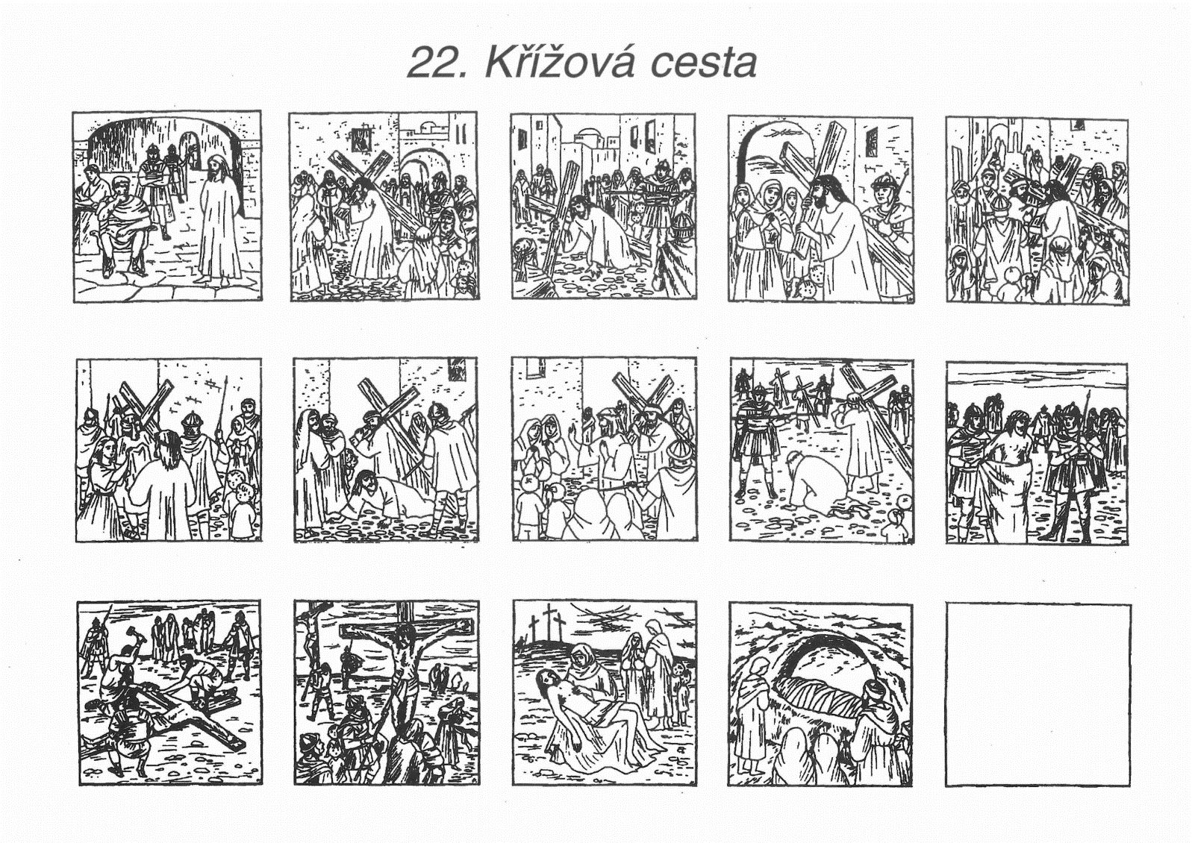

Pilát soudí Ježíše
Ježíš přijímá kříž
Ježíš padá poprvé
Ježíš potkává Pannu Marii
Šimon pomáhá Ježíšovi
Veronika podává roušku
Ježíš padá podruhé
Ježíš potkává plačící ženy
Ježíš padá potřetí
Ježíšovi berou oblečení
Ježíše přibíjejí na kříž
Ježíš umírá na kříži
Ježíše sňali z kříže
Ježíše uložili do hrobu

Pilát soudí Ježíše
Ježíš přijímá kříž
Ježíš padá poprvé
Ježíš potkává Pannu Marii
Šimon pomáhá Ježíšovi
Veronika podává roušku
Ježíš padá podruhé
Ježíš potkává plačící ženy
Ježíš padá potřetí
Ježíšovi berou oblečení
Ježíše přibíjejí na kříž
Ježíš umírá na kříži
Ježíše sňali z kříže
Ježíše uložili do hrobu
Pilát soudí Ježíše
Ježíš přijímá kříž
Ježíš padá poprvé
Ježíš potkává Pannu Marii
Šimon pomáhá Ježíšovi
Veronika podává roušku
Ježíš padá podruhé
Ježíš potkává plačící ženy
Ježíš padá potřetí
Ježíšovi berou oblečení
Ježíše přibíjejí na kříž
Ježíš umírá na kříži
Ježíše sňali z kříže
Ježíše uložili do hrobu

Pilát soudí Ježíše
Ježíš přijímá kříž
Ježíš padá poprvé
Ježíš potkává Pannu Marii
Šimon pomáhá Ježíšovi
Veronika podává roušku
Ježíš padá podruhé
Ježíš potkává plačící ženy
Ježíš padá potřetí
Ježíšovi berou oblečení
Ježíše přibíjejí na kříž
Ježíš umírá na kříži
Ježíše sňali z kříže
Ježíše uložili do hrobu

